K-Waay批次准入中参与方互异条件的形式化分析
作者信息待补
（作者单位、城市、邮编待补）
摘 要：K-Waay的BatchReceive 已要求同次调用输入对应不同参与方，但批内消息互异性以及发送来源与接受事件之间的单射关系能否替代该批内参与方关系仍需明确。本文在统一的发送、来源匹配、两槽收集和顺序处理生命周期上，构造无互异、消息互异和参与方互异三种Tamarin批次准入模型。验证表明：无互异模型中，一个匹配发送来源可对应同批两个接受事件；消息互异模型的批内消息互异性和批内来源单射性均验证通过，但同一参与方的不同发送实例及消息仍可同批接受；参与方互异模型保持批内参与方互异性，且有效的不同参与方批次仍可达。同参与方异消息的可达执行表明，消息级约束不能推出批内参与方互异性。上述结论限于固定两槽的批次准入抽象。
关键词：K-Waay；批次准入；批内参与方互异条件；Tamarin；形式化验证
中图分类号：待确认 文献标志码：待确认 文章编号：待定
Formal Analysis of the Distinct-Party Condition in K-Waay Batch Admission
Author information pending
(Affiliation, city, postal code, and country pending)
Abstract: K-Waay already requires the inputs of one BatchReceive invocation to correspond to different parties. It remains necessary to determine whether message distinction and an injective correspondence between sender origins and acceptance events can substitute for this same-batch party relation. We construct three fixed-two-slot Tamarin models that share the same lifecycle for sending, origin matching, collection, admission, and sequential processing. The models respectively impose no distinction constraint, message distinction, and party distinction. In the first model, one matching sender origin can correspond to two acceptance events in the same batch. In the message-constrained model, same-batch message distinction and batch-scoped origin injectivity are both verified, yet two different sender occurrences and messages from the same party can still be accepted in one batch. The party-constrained model preserves same-batch party distinction and still admits a valid batch formed by different parties. The reachable same-party, different-message execution shows that the message-level restriction does not imply same-batch party distinction. The conclusion is limited to the fixed-two-slot batch-admission abstraction.
Key words: K-Waay; batch admission; distinct-party condition; Tamarin; formal verification

- 引言
后量子安全消息协议的分析通常聚焦单次握手、单条消息或单个会话，而异步接收接口还会把多个发送方关联输入组合为一次处理。单个条目的来源或安全性质只能刻画该条目本身，不能自动确定同批多个条目之间应保持的关系。安全消息的会话组合研究也表明，组合边界可能承担独立于组件性质的安全义务[1]。因此，批次准入中的条目关系需要单独建模。
K-Waay 是一种后量子、类似X3DH的可否认认证密钥交换协议[2]。其BatchReceive 操作在共享接收方状态下处理多个发送方关联输入；原文第5.1节（第21页）明确要求同一次调用中的元素对应不同参与方[3]。本文将该要求称为批内参与方互异条件（distinct-party condition）。研究对象不是协议是否遗漏这一条件，而是该条件在批次内部维持何种关系，以及条目各自具有合法来源时，目标关系是否能够由其他限制推出。
Signal、PQXDH等安全消息协议的形式化分析主要考察握手、会话和密钥安全性质[4,5]，Tamarin则为安全协议的符号执行轨迹与性质验证提供了通用方法[6]。身份名称、单射一致性和会话组合方面的研究进一步说明，参与方表示、事件对应关系与组合层性质应分别界定[7,8,1]。这些工作提供了分析工具和概念基础，但没有直接回答BatchReceive 中消息、发送实例与参与方三个比较维度之间的关系。
若同一参与方能够通过不同发送实例产生不同消息，那么批内消息互异性、发送与接受事件的单射关系以及批内参与方互异性便具有不同的比较对象。本文据此考察：移除目标条件后，重复参与方条目能否进入同一批次并产生接受事件；一个与完整元组匹配的发送来源能否对应同批两个接受事件；消息层面的互异约束能否排除同一参与方的不同消息共同进入批次。研究边界限定在固定两槽的批次准入抽象，不把模型结果扩大为完整K-Waay攻击或部署缺陷。
为控制流程差异，本文在相同的发送、网络暴露、两槽收集、来源匹配和顺序处理生命周期上，仅改变准入约束。无互异约束模型用于观察移除目标条件后的行为；消息互异约束模型检验消息关系能否替代参与方关系；参与方互异约束模型作为直接施加目标约束的对照模型（positive control），下文简称目标对照。验证结果显示：第一种模型允许一个匹配发送来源对应同批两个接受事件；第二种模型虽满足批内消息互异性和批内来源单射性，同一参与方产生的不同消息仍可在同一批次中被接受；第三种模型保持批内参与方互异性，且有效的不同参与方批次可达。
本文的主要贡献如下：
1) 形式化刻画BatchReceive 的批内参与方互异条件，明确区分参与方、发送实例和消息三个比较维度；
2) 在共同两槽生命周期上构造三种受控批次准入模型，比较消息互异约束与参与方互异约束的作用，并以发送来源对应性和批内来源单射性刻画事件级差异；
3) 给出机器验证支持的非替代性见证：在消息互异且两个条目各有匹配发送来源的情况下，同一参与方的不同发送实例及不同消息仍可在同批产生接受事件；并通过目标对照确认批内参与方互异性成立，且有效的不同参与方批次仍然可达。
- K-Waay批次准入与参与方互异问题
  - BatchReceive机制与批内参与方互异条件
K-Waay 由KEM、数字签名和split-KEM等密码组件构成，本文不展开其完整握手和计算安全证明[2]。与本文问题直接相关的是接收侧接口：发送方调用Send 产生协议消息；原文第4.1节说明，当多条发送方消息对应同一接收方临时状态时，接收方以该共享状态调用BatchReceive[3]。一次调用的输入可概括为未编号向量
$S=((pkj_₁,prekj_₁,mj_₁),…, (pkj_d,prekj_d,mj_d)), d≥ 1,$
其中每个分量包含所声称发送方的公钥、预密钥束和协议消息。该表示只说明一次接收操作会组合多个发送方关联输入，不涉及各分量的解封装与密钥派生细节。
原文第5.1节（第21页）要求同次BatchReceive 调用中的元素对应不同参与方[3]。该要求约束同一批次内元素之间的关系，并不要求某参与方在全部执行中只出现一次，也不限制其只能产生一条消息。规范给出了目标关系，但这段表述没有指定由调用者、批次构造组件还是准入层承担维护职责。
本文以候选条目完成组合、进入处理前的边界作为批次准入分析对象。“批次准入”是对这一分析边界的概括，不是为K-Waay增加新算法。需要刻画的是同次调用中各条目的参与方投影及其相互关系，而非完整密码过程。
  - 比较维度与问题实例
为了检验不同限制实际比较的对象，先把参与方、发送实例和消息分开。将批次准入所需的条目信息抽象为
$Eᵢ=(Aᵢ,oidᵢ,mᵢ),$ (1)
其中，$Aᵢ$是参与方分量，$oidᵢ$是发送实例标识，$mᵢ$是消息分量。中文稿中的$oid$对应Tamarin源模型的$sid$，表示一次SendMessage规则实例化所产生的发送实例，不是完整协议的会话标识、transcript或事件时间点。式(1)是分析记号，也不是协议线路编码。

表 1 比较维度与模型映射
比较对象 | 论文记号 | Tamarin记号 | 作用 | 解释边界
参与方分量 | $A$ | $A$ | 表示模型中的协议主体 | 不自动等同于账户或密钥编码
发送实例标识 | $oid$ | $sid$ | 区分规则产生的发送实例 | 标识不同不推出参与方不同
消息分量 | $m$ | $m$ | 表示发送方产生的符号消息 | 消息不同不推出参与方不同
槽位 | $i$ | 线性收集状态 | 标识批次内位置 | 位置不同不保证条目互异
批次与接收方上下文 | $(bid,rst)$ | $(bid,rst)$ | 限定共同处理范围 | 不表示完整接收方状态

表1中的各维度承担不同作用：槽位和$(bid,rst)$限定条目所在的批次上下文，消息分量区分符号消息，发送实例标识区分具体发送，参与方分量则是目标条件所比较的对象。$A$表示符号模型中的协议主体，不自动等同于账户、公钥字节串或数据库记录；具体系统需要另行说明实现对象到参与方投影的映射。
考虑候选条目$(A,oid₁,m₁)$和$(A,oid₂,m₂)$，其中$oid₁≠oid₂$且$m₁≠ m₂$。二者来自不同发送实例并携带不同消息，参与方投影却相同。这个最小实例说明，消息或发送实例互异并不在逻辑上保证参与方互异；后续验证还需确认该组合能否通过共同生命周期并产生接受事件。
  - 研究问题
据此提出三个研究问题：
RQ1：移除批内参与方互异条件后，重复参与方条目能否进入同一批次并产生接受事件？
RQ2：一个匹配发送来源能否在同一批次和接收方上下文中对应两个ReceiverAccept 事件？
RQ3：消息互异约束能否替代参与方互异条件，还是同一参与方的不同消息仍可同时获准进入批次？
为使结论归因于准入条件，三种模型保持发送、收集、来源匹配和顺序处理过程不变，仅调整准入时比较的维度。
- 批次准入的形式化建模
  - 安全目标与攻击者模型
设$B=(E₁,…,Eₙ)$为有序批次，$party(Eᵢ)$表示条目$Eᵢ$的参与方投影。批内参与方互异条件对应的目标为
$DistinctPartyPerBatch(B) ≜ ∀ 1≤ i<j≤ n, party(Eᵢ)≠party(Ej).$ (2)
该关系要求同批任意两个不同位置具有不同参与方投影，并不要求某参与方、消息或发送实例在其他批次或其他执行中保持全局唯一。定义适用于任意有限批次，机器分析取最小非平凡情形$n=2$，此时目标化为$A₁≠ A₂$。
攻击者具有标准Dolev–Yao符号网络能力，并在候选条目暴露后控制两槽批次的组合：能够保留、重放、选择和排列已有条目，既可在两个槽位重复同一元组，也可选择同一参与方产生的两个不同合法元组。接收处理要求存在与完整$(A,oid,m)$元组匹配的发送来源，后文简称匹配发送来源。攻击者可以改变已有条目的组合方式，却不能据此生成诚实参与方内部状态或凭空制造这种来源。
批次组合控制是形式分析中的能力假设。模型固定两个槽位，机器证据止于ReceiverAccept 事件，因而目标与攻击者能力都限定在候选条目形成之后、完整密码处理结果之前的批次准入边界。
  - Tamarin模型与共同生命周期
Tamarin以多集重写规则描述状态转换，并用动作事实记录迹性质所引用的事件[6]。SendMessage规则复用持久事实!Party(A)，为每次规则实例化分别生成新鲜值~ sid和~ m，形成一个发送实例及其消息。规则记录$Send(A,oid,m)$，将$(A,oid,m)$暴露到符号网络，并保存持久事实!Sent(A,oid,m)。其中$oid$是模型中一次发送实例的标识，不是完整协议会话标识或事件时间戳；!Sent则是理想化来源事实，并不实现真实签名或认证过程。
网络中的候选元组依次进入两个线性槽位。第一个收集状态保存$E₁$并开放第二个槽位，第二个状态保存$E₂$；两个状态共享批次标识$bid$和接收方上下文$rst$。这里的$rst$只是模型中的共同上下文标识，不代表完整的接收方临时密码状态。
收集完成后，准入规则按模型约束进入拒绝状态或顺序处理状态。获准路径先记录模型中的批次准入事件BatchReceive，再处理槽位1和槽位2。每个步骤都必须匹配相应的!Sent(A,oid,m)，随后记录包含$(A,oid,m,bid,rst)$的ReceiverAccept 事件。该事件表示来源匹配后到达抽象接受边界，不等同于网络输入、完整K-Waay会话接受或密钥安装。由于!Sent是持久事实，同一精确元组占据两个槽位时，两个处理步骤可以匹配同一来源事实；这正是需要验证的事件关系。
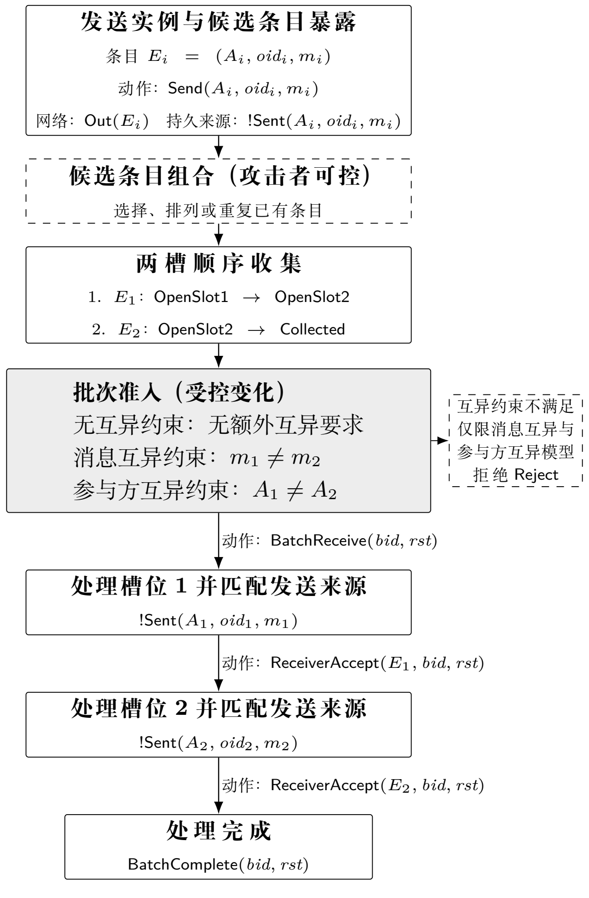
图 1 两槽批次准入的共同生命周期
图1给出了三种模型共享的两槽批次准入生命周期。三种模型共享相同的发送生成、网络暴露、两槽收集、来源匹配、批次准入和顺序处理骨架，主要受控变化集中在收集完成后的准入约束；消息互异约束模型和参与方互异约束模型还具有相应拒绝分支。
  - 准入模型与验证性质
表2列出三种批次准入模型。无互异约束模型不比较消息或参与方分量，用于观察移除目标条件后的行为；消息互异约束模型仅要求$m₁≠ m₂$，用于检验消息关系能否替代参与方关系；参与方互异约束模型直接要求$A₁≠ A₂$，作为目标对照。三者是同一抽象的比较条件，并非三套新协议或修复方案。

表 2 批次准入模型与验证目标
模型 | 比较分量 | 准入条件 | 分析作用 | 主要验证对象
无互异约束 | 无 | 无互异要求 | 条件移除基线 | 来源重复；来源单射性
消息互异约束 | 消息$m$ | $m₁≠ m₂$ | 替代性检验 | 消息互异性；来源单射性；同参与方异消息批次可达性
参与方互异约束 | 参与方$A$ | $A₁≠ A₂$ | 目标对照 | 参与方互异性；有效批次可达性

除代表性执行的可达性外，模型还检查发送来源对应性、批内来源单射性、批内消息互异性和批内参与方互异性。发送来源对应性要求每个ReceiverAccept 均存在更早且完整$(A,oid,m)$匹配的Send。批内来源单射性（scoped occurrence injectivity）指：在同一批次和接收方上下文中，不同接受事件不能对应同一个匹配发送来源。该性质是本文作用域内的条件唯一性，不是Lowe意义下的单射一致性[8]。表3给出四类性质的真实量词范围。

表 3 核心验证性质的迹语义
性质 | 迹语义 | 解释边界
发送来源对应性 | $ReceiverAccept(A,oid,m,bid,rst)@r$推出存在$s<r$使$Send(A,oid,m)@s$成立 | 断言完整$(A,oid,m)$匹配，不是仅匹配$A$
批内来源单射性 | 同一$Send(A,oid,m)@s$早于两个坐标均为$(A,oid,m,bid,rst)$的接受事件时，推出$r₁=r₂$ | 限制一个匹配来源对应的接受事件数，不检查参与方数目
批内消息互异性 | 同一$(bid,rst)$中若$r₁≠ r₂$，则该性质断言$m₁≠ m₂$ | 不主张消息跨批次或跨执行全局唯一
批内参与方互异性 | 同一$(bid,rst)$中若$r₁≠ r₂$，则该性质要求$A₁≠ A₂$ | 结论只作用于接受事件的参与方投影

批内来源单射性的前件可写为未编号式
$∀ A,oid,m,bid,rst,s,r₁,r₂: Send(A,oid,m)@s$
$∧ReceiverAccept(A,oid,m,bid,rst)@r₁$
$∧ReceiverAccept(A,oid,m,bid,rst)@r₂$
$∧s<r₁∧ s<r₂ ⇒ r₁=r₂.$
该公式限制一个匹配发送来源在给定$(bid,rst)$中的接受事件数。其前件包含发送事件，但公式本身不保证每个接受都有来源；这一存在性由发送来源对应性单独断言。该公式也不比较两个不同来源的参与方投影，因而不能直接回答批内包含多少个不同参与方。
上述性质的量化对象不同，但在三个模型共用的新鲜消息生成和完整元组来源匹配规则下，并非彼此完全独立。根据当前规则语义，批内参与方互异性可以推出批内消息互异性，批内消息互异性与本文定义的批内来源单射性在当前抽象中可以相互推出。这一关系来自对现有模型规则的人工语义推导，不是本文新增运行的Tamarin性质，也不构成任意协议中的一般等价关系。
- 形式化验证与结果分析
  - 无互异约束下的重复接受
无互异约束模型首先验证了正常批次路径的存在性（normal_relaxed_batch_exists）：执行能够经过批次准入并到达后续接受事件。该结果排除了共同生命周期无法运行的情形，但不要求参与方互异，也不证明目标关系。
核心存在性性质one_send_two_accepts_exists同样得到验证。其可达执行在两个槽位收集同一个$(A,oid,m)$元组，并由一个匹配发送来源支持同批两个接受事件。相关动作事实可归纳为
$Send(A,oid,m)@s,$
$BatchReceive(bid,rst)@b,$
$ReceiverAccept(A,oid,m,bid,rst)@r₁,$
$ReceiverAccept(A,oid,m,bid,rst)@r₂,$
$s<b<r₁<r₂.$ (3)
式(3)中的两个接受事件具有相同条目、批次和接收方上下文坐标，但$r₁<r₂$表明它们是两次不同的事件发生。性质还要求，所有与该精确元组匹配的发送事件都位于$s$；因此两个接受不是分别对应两个匹配发送。这个唯一性只针对所示元组，不排除执行中存在其他坐标的无关发送。
图2给出了该可达执行的关键事件投影。
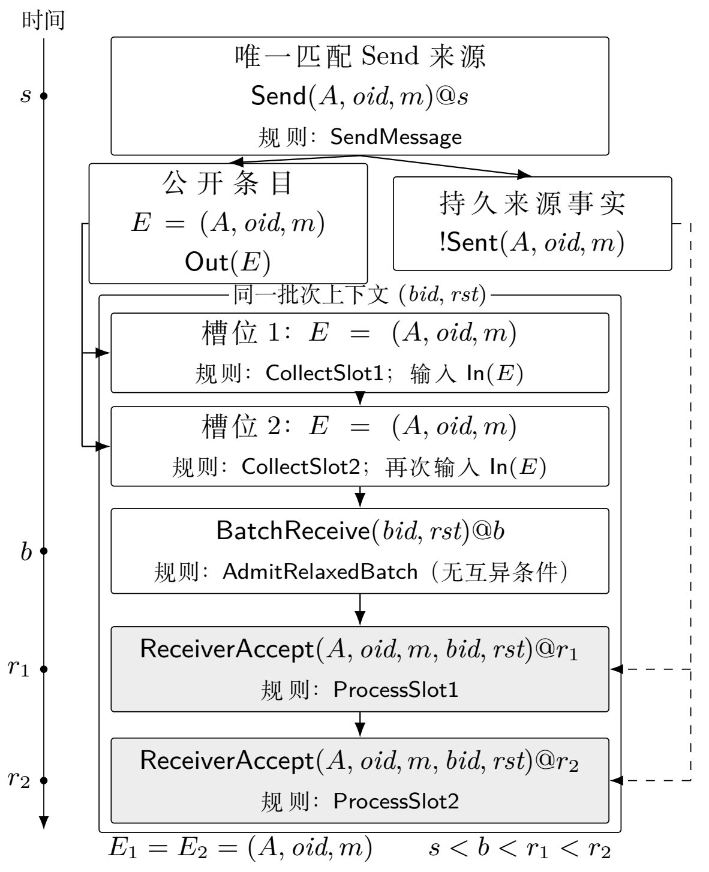
图 2 无互异约束模型中的重复接受可达执行
依据Tamarin模型及独立复核的可达执行重构，仅显示与所示完整元组相关的关键事件；该元组的匹配Send唯一，执行中可能存在与其不匹配的其他Send。
该重复接受源于批次组合阶段对同一已暴露条目的重复选取：同一条目占据两个槽位，随后两个处理步骤分别匹配同一持久来源事实并产生接受事件。该执行说明重复参与方条目能够进入同一批次并产生接受事件，对RQ1给出肯定回答；它同时对RQ2给出肯定的存在性回答。
相应的全称性质receiver_accept_injective被反例否定。式(3)满足同一发送早于两个同坐标接受事件的前件，却有$r₁≠ r₂$；它既是前述存在性性质的可达执行，也是批内来源单射性的反例轨迹，二者描述同一重复形状。与此同时，receiver_accept_has_send验证通过，说明两个接受均有更早的匹配发送。反例因而表示合法来源条目在两槽抽象中被重复使用，并非无来源接受，也不是满足K-Waay原有互异条件的完整协议攻击。
  - 消息互异约束的替代性分析
消息互异约束模型验证了accepted_batch_has_distinct_messages：同一$(bid,rst)$中的两个不同ReceiverAccept 事件具有不同消息分量。该全称性质只确认模型直接约束的批内消息互异性，并未把消息比较转换为参与方比较。
该模型中的发送来源对应性和批内来源单射性也均验证通过。发送来源对应性说明每个接受事件都有更早的完整元组匹配发送，批内来源单射性则排除一个匹配发送来源在同一批次和接收方上下文中对应两个不同接受事件。这三项性质分别以不同公式记录消息比较、匹配发送存在性和同一来源对应接受事件的数量，均不直接比较两个条目的参与方分量；其中，批内消息互异性与批内来源单射性在当前新鲜消息和完整元组来源匹配规则下存在模型内依赖，不能视为两项相互独立的保证。
决定替代性结论的是same_party_different_messages_batch_exists的验证结果。相应可达执行包含同一参与方$A$的两个条目$(A,oid₁,m₁)$和$(A,oid₂,m₂)$，且$oid₁≠oid₂$、$m₁≠ m₂$。二者各有自己的匹配$Send$，两个发送都先于同一次批次准入，随后在共同$(bid,rst)$中依次产生接受事件。该执行没有重用一个匹配发送来源，重复只出现在参与方投影上。
这项机器见证把静态关系$m₁≠ m₂$且$A₁=A₂$落实到完整的共同生命周期，并确认两个接受各有自己的匹配发送来源。因此，消息级准入约束不能推出式(2)要求的批内参与方互异性。批内消息互异性与批内来源单射性的全称结果仍分别对应各自公式和复核记录，但不作为两项相互独立的增量证据。消息相等时的拒绝分支也存在可达执行（repeated_message_rejection_exists），但该存在性结果只说明分支可达，不保证所有重复消息最终都会被拒绝。
因此，消息互异约束模型成功维护了自身断言的消息关系和来源单射关系，却不能替代参与方互异条件。RQ3的否定答案来自同一参与方不同消息批次的实际可达性，而不是将其他两项性质的验证失败误作依据。
  - 参与方互异约束下的性质验证
参与方互异约束模型在准入时直接要求$A₁≠ A₂$。目标全称性质accepted_batch_has_distinct_parties验证通过：同一$(bid,rst)$中的两个不同ReceiverAccept 事件具有不同参与方投影。准入规则说明执行如何受到目标条件约束，全称性质则确认后续接受事件满足何种关系；二者分别对应规则语义和验证结论。
存在性性质distinct_party_batch_exists也验证通过。其可达执行包含两个不同参与方及各自的合法发送来源，两个发送先于同一次批次准入，随后产生两个接受事件。该结果同时说明有效的不同参与方批次能够完成后续处理，目标性质并非依赖拒绝全部批次而成立。
作为支持结果，发送来源对应性与批内来源单射性均验证通过，说明有效路径中的来源关系与目标性质相容。同一参与方拒绝分支也存在可达执行（same_party_rejection_exists）；不过，该性质没有把此前的具体发送元组绑定到最终被拒的候选元组，因而不能据此声称任意同参与方输入都会最终被拒绝。
目标对照由此同时给出两类证据：批内参与方互异性在所有执行轨迹上成立，有效的不同参与方批次又确实可达。在当前两槽抽象内，直接约束参与方分量能够维持目标关系，且不消除全部有效行为。
  - 综合验证结果
表4汇总7项核心结果。存在性性质验证通过，表示至少存在一条满足公式的执行轨迹；全称性质验证通过，表示模型的所有执行轨迹均满足该断言；全称性质被反例否定，则表示找到了违反断言的反例轨迹。不同类型的“已验证”不能互换解释。

表 4 关键Tamarin验证结果
模型 | 验证性质 | 类型 | 结果 | 论证作用
无互异约束 | 一个匹配来源对应两个同批接受  one_send_two_accepts_exists | 存在性 | 已验证 | 给出重复接受的可达执行
无互异约束 | 批内来源单射性  receiver_accept_injective | 全称性 | 被反例否定 | 表明同一来源可重复对应
消息互异约束 | 批内消息互异性  accepted_batch_has_distinct_messages | 全称性 | 已验证 | 确认模型自身约束
消息互异约束 | 批内来源单射性  receiver_accept_injective | 全称性 | 已验证 | 排除同一来源重复形状
消息互异约束 | 同一参与方不同消息批次可达  same_party_different_messages_batch_exists | 存在性 | 已验证 | 支持非替代性结论
参与方互异约束 | 批内参与方互异性  accepted_batch_has_distinct_parties | 全称性 | 已验证 | 保持目标关系
参与方互异约束 | 有效不同参与方批次可达  distinct_party_batch_exists | 存在性 | 已验证 | 确认有效批次可达
注：存在性对应exists-trace，全称性对应all-traces；“已验证”对应verified，“被反例否定”对应falsified。小号英文标识用于追踪相应lemma。

三种模型构成连续的受控比较：无互异约束模型允许一个匹配发送来源对应同批两个接受事件，并产生批内来源单射性反例；消息互异约束模型排除该重复形状，保持批内消息互异性和批内来源单射性，却仍允许同一参与方的不同消息共同进入批次；参与方互异约束模型直接保持目标关系，并保留有效批次。由此能够成立的结论是：消息互异性与批内来源单射性不能推出批内参与方互异性。
另外7项支持结果均验证通过，包括无互异约束模型的正常路径、三个模型各自的发送来源对应性、消息互异约束和参与方互异约束模型的拒绝分支可达性，以及参与方互异约束模型的批内来源单射性。它们分别排除生命周期不可运行或无来源接受的解释，确认相应拒绝分支可达，并补充目标对照的来源关系。全部14项结果合计13项验证通过、1项被反例否定，结果状态和证明步数均未改变。
后续独立复核重新执行三个未修改模型，14项验证结果的状态与证明步数均与既有记录一致。这些记录构成新的复核证据，不是对历史运行日志的恢复。
- 结果讨论与适用范围
  - 消息与参与方互异关系
参与方、发送实例和消息三个比较维度分别回答：同批条目属于多少个参与方、是否来自不同发送实例、是否携带不同消息。机器结果直接支持的关键非蕴含是：消息互异约束模型中，同一参与方的不同消息仍可在同批被接受，因此消息级约束不能推出批内参与方互异性。另一方面，在三个模型共同采用的新鲜消息生成和完整元组来源匹配规则下，还可由模型规则人工推出：批内参与方互异性蕴含批内消息互异性，而批内消息互异性与本文定义的批内来源单射性在当前抽象中相互蕴含。这些关系不是新增的机器证明，也不能推广为任意协议中的一般性质；它们既不表示三个验证性质是同一性质，也不意味着三个比较维度两两独立。
发送来源对应性与批内参与方互异性约束的对象不同。前者要求每个ReceiverAccept 都有更早且完整$(A,oid,m)$匹配的Send；批内来源单射性则限制同一匹配发送来源在一个$(bid,rst)$上下文中对应多个不同接受事件。它处理发送与接受之间的事件数关系，不比较两个来源的参与方分量，也不同于Lowe认证层次中的单射一致性。因此，同一参与方可以经由两个发送实例产生不同消息，各条目分别满足来源要求并各自接受一次。
消息互异约束模型使上述区别成为可达行为。第3.2节的执行包含两个不同发送实例、两个不同消息和两个匹配发送来源，但两条目的参与方投影均为$A$，并在同批产生接受事件。该执行满足消息互异约束，没有复用一个匹配发送来源，重复只发生在参与方投影上。因此，条目级的消息与来源性质不能代替式(2)规定的批次组合关系。
  - 批次准入接口的关系维护
式(2)规定同批条目应保持的关系，参与方互异约束模型则在准入处直接比较$A₁$与$A₂$，为该关系提供一个可执行的目标对照。这个建模选择用于验证目标关系及其非真空性，不证明显式比较是唯一实现方式。
该关系原则上可以由调用者、批次构造组件、准入层或更早的数据结构不变量承担维护职责；本文不验证这些机制的具体实现，也不评价其优劣。若系统要求保持K-Waay原有的批内参与方互异条件，负责组合或准入的受信任边界就需要获得适当的参与方表示，并确保该关系在条目进入同一批次时成立。这个接口义务不指定唯一责任组件，也不要求实现采用固定的条件分支。
参与方表示仍需由具体系统说明。模型中的$A$是抽象协议主体，不自动等同于账户、长期身份、公钥编码、设备、预密钥关联或数据库记录。只有建立实现对象到参与方投影的合理映射后，系统才能据此比较批内条目；当前模型既未验证这种映射，也未引入新的身份解析机制。
  - 适用范围与局限
机器证据固定为两个槽位。式(2)以成对比较定义有限批次的目标关系，两槽模型捕获最小非平凡相等情形，但没有证明任意批次长度下的完整协议性质。结论只涉及同一$(bid,rst)$中的条目组合和接受事件，不提供跨批次、回滚或重启保证。
模型以持久事实!Sent(A,oid,m)表示匹配发送来源。该事实没有实现签名验证、KEM与split-KEM解封装、密钥导出或其他真实认证过程；发送实例和消息的新鲜性也是当前抽象的建模选择。模型没有完整K-Waay安全游戏中的Key或Test接口，直接证据止于批次准入和ReceiverAccept，不能据此推出密钥泄露、机密性失败或完整认证密钥交换性质失效。
接受事件后的consumer、状态安装和会话使用过程同样未被建模，完整K-Waay执行与两槽抽象之间也没有精化定理。因此，重复接受不等于重复状态安装或应用状态破坏，抽象中的可达执行也不能自动解释为具体协议攻击。攻击者控制批次组合是分析假设，现有证据不说明真实部署中的攻击者已经获得这种能力，也不说明实际实现遗漏了原有条件。
两项拒绝性质只证明相应分支存在可达执行，不构成所有无效输入最终被拒绝的活性结论。其中，参与方拒绝性质还未把先前的Send 元组绑定到被拒候选元组。2026年9月16日的独立复核确认三个未修改模型在记录环境中的结果状态和证明步数一致，支持当前抽象的可复现性，但不扩大协议级或部署级结论。
- 结束语
本文针对K-Waay BatchReceive 已有的批内参与方互异条件，在共同生命周期上构造三种固定两槽的Tamarin批次准入模型。无互异约束模型表明，一个匹配发送来源可以对应同批两个接受事件；消息互异约束模型虽保持批内消息互异性和批内来源单射性，同一参与方的不同发送实例及不同消息仍可组成可达批次；参与方互异约束模型则保持目标性质，并保留有效的不同参与方批次。受控比较由此说明，消息和来源层面的条目性质不能推出参与方层面的批次关系。
若具体系统需要满足K-Waay原有条件，批次构造或准入边界应依据明确的参与方表示维护相应关系。维护职责可以由不同组件承担，但其实现方式、表示映射和正确性仍需在完整协议与系统边界中另行验证。本文结论限于两槽准入抽象及ReceiverAccept 事件，不延伸到任意批长、完整密码流程或部署行为。

参考文献
- Cas Cremers, Charlie Jacomme, Aurora Naska. Formal Analysis of Session-Handling in Secure Messaging: Lifting Security from Sessions to Conversations[C]//32nd USENIX Security Symposium, 2023: 1235-1252.
- Daniel Collins, Loïs Huguenin-Dumittan, Ngoc Khanh Nguyen, et al. K-Waay: Fast and Deniable Post-Quantum X3DH without Ring Signatures[C]//33rd USENIX Security Symposium, 2024: 433-450.
- Daniel Collins, Loïs Huguenin-Dumittan, Ngoc Khanh Nguyen, et al. K-Waay: Fast and Deniable Post-Quantum X3DH without Ring Signatures[EB/OL]. Cryptology ePrint Archive, Paper 2024/120, 2024[2026-10-06]. https://eprint.iacr.org/2024/120.
- Katriel Cohn-Gordon, Cas Cremers, Benjamin Dowling, et al. A Formal Security Analysis of the Signal Messaging Protocol[J]. Journal of Cryptology, 2020, 33: 1914-1983.
- Karthikeyan Bhargavan, Charlie Jacomme, Franziskus Kiefer, et al. Formal Verification of the PQXDH Post-Quantum Key Agreement Protocol for End-to-End Secure Messaging[C]//33rd USENIX Security Symposium, 2024: 469-486.
- Simon Meier, Benedikt Schmidt, Cas Cremers, et al. The TAMARIN Prover for the Symbolic Analysis of Security Protocols[C]//CAV 2013; LNCS 8044, 2013: 696-701.
- Simone Lupetti, Feike W. Dillema, Tage Stabell-Kulø. Names in Cryptographic Protocols[C]//4th International Workshop on Security in Information Systems (WOSIS 2006), 2006: 185-194.
- Gavin Lowe. A Hierarchy of Authentication Specifications[C]//10th IEEE Computer Security Foundations Workshop, 1997: 31-43.

